**De Deurne helm**

Bekijk eerst het filmpje:

<https://youtu.be/WQl4HmQ7948>

Van alle vondsten die bij opgravingen of gewoon bij toeval uit de Brabantse bodem naar boven zijn gekomen, is er misschien wel geen die zo tot de verbeelding spreekt als de Romeinse gouden helm van Deurne.

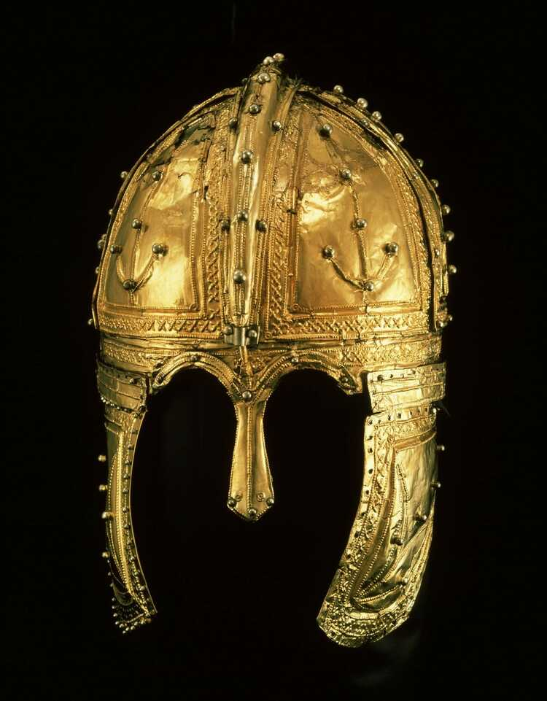

Natuurlijk hoorde zo’n uitzonderlijk voorwerp niet tot de gewone gevechtsuitrusting van een Romeinse soldaat. Het is een ceremoniële paradehelm van een officier, of eigenlijk alleen de dunne, verguld zilveren buitenbekleding daarvan. Er is in Europa een klein tiental van dergelijke helmen gevonden die allemaal in vorm en versiering oosterse invloeden verraden en mogelijk werden vervaardigd in keizerlijke wapenfabrieken in Constantinopel of Antiochië.

Al meer dan een eeuw geleden, op 17 juni 1910, werd de helm door een turfsteker, Gabriël − 'Gebbel' − Smolenaars, opgediept uit het veen in de buurt van Helenaveen bij Deurne. Die nam hem mee naar huis en liet hem tegen betaling van een dubbeltje aan belangstellenden zien, waarvoor hij zelfs de markten in de omgeving af fietste. Maar enkele weken en wat nerveuze onderhandelingen later verkocht hij hem alsnog voor een bedrag van 1200 gulden aan het Rijksmuseum voor Oudheden in Leiden.

In lijn met de archeologie van die tijd was men daar alleen geïnteresseerd in de helm zelf, niet in de vindplaats of de omstandigheden van de vondst. En als vanzelf ging men er lange tijd ook van uit dat de helm en de overige vondsten – munten, stukken leer, schoenen, een ruiterspoor, een mantelspeld en zo meer – toebehoorden aan een Romein die met paard en al in het veenmoeras was verdronken.

[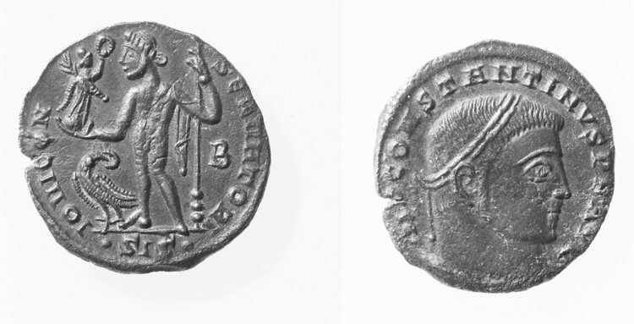](https://www.brabantserfgoed.nl/image/2017/10/24/proxy-337275004.jpg%28%29%28E6488C5FEDBADFA68FCCDE5F66A85418%29.jpg)

*Voor- en achterzijde van een koperen munt van Constantinus I uit 315-319. (Bron: Rijksmuseum van Oudheden)*

Toen dr. Carol van Driel-Murray – destijds verbonden aan het Amsterdamse Instituut voor Pre- en Protohistorie − in de jaren tachtig de vondsten uit de Peel opnieuw onder de loep nam, kwam zij echter tot een heel andere conclusie. Van een verdronken ruiter was geen sprake, er waren ook helemaal geen resten van man en paard gevonden. Het bleek dat de helm, die volgens een inscriptie toebehoorde aan iemand van de zesde ruitereenheid Stablesia, verpakt had gezeten in een leren draagzak en dat deze vervolgens met de andere voorwerpen in een leren legertent was gewikkeld. Dat geheel was daarna terechtgekomen in een – zo bleek uit pollenonderzoek – ondiep vennetje. Alweer een aanwijzing dat verdrinking hoogst onwaarschijnlijk was.

[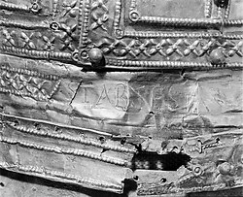](https://www.brabantserfgoed.nl/image/2017/10/24/proxy-190345757.jpg%28%29%28CFA79CAA5693E2B95C870D92900304F4%29.jpg)

*In de nek van de helm is de inscriptie "STABLESIA" te lezen. Het is de naam van een ruitereenheid die de keizer op zijn reizen beschermde. (Bron: Rijksmuseum van Oudheden)*

De munten die bij de helm gevonden waren, vertelden dat dit alles zich had afgespeeld rond het jaar 320. In die tijd probeerde de keizers weer greep op deze streken te krijgen en hun afbrokkelend gezag te herstellen. Daartoe richtten zij de grens verdediging anders in. Niet meer langs een lineaire grens, maar meer in de diepte. Een mobiele ruitereenheid past natuurlijk uitstekend in dat beeld. De Stablesia-eenheid was dan ook een mobiel elitekorps dat de keizer zelf beschermde op zijn reizen. De inscriptie op de helm lijkt erop te wijzen dat de helm eigendom was van de eenheid, niet van de soldaat.

Desalniettemin heeft het er alle schijn van dat de ‘eigenaar’ van de helm niet meer bij de rijksverdediging betrokken was. Vrijwel zeker heeft hij zijn pakket met opzet in het veen gedeponeerd, als een offer. En mogelijk gebeurde dat om een belangrijk moment te markeren, in dit geval misschien zijn vertrek uit het leger. Want wat hij in de bundel stopte zijn nu juist de attributen die hem tot een Romeins soldaat maakten: de kleding met de mantelspeld, de schoenen, de nauwkeurig geselecteerde munten met daarop de keizer en Romeinse goden en uiteraard de kostbare paradehelm. Ook de zwaardschede, maar niet het zwaard, niet de gordel, want die pasten kennelijk prima bij zijn nieuwe identiteit.

**Bron:** Brabantserfgoed.nl 2017

**Vragen bij de tekst:**

1. Wie vond de Deurne helm en wanneer?

2. Was dit een standaard helm van het Romeinse leger in die tijd? Leg je antwoord uit!

3. Hoe dacht men lange tijd dat de helm in het moeras terecht was gekomen?

4. Dr Carol van Driel-Murray dacht er anders over. Hoe is het volgens haar gegaan?

5. Wat denk jij? Hoe is de helm in het moeras terecht gekomen en waarom?